Pengguna HP Lain Nggak Perlu Lagi FOMO, Cobain Galaxy AI di Try Galaxy!

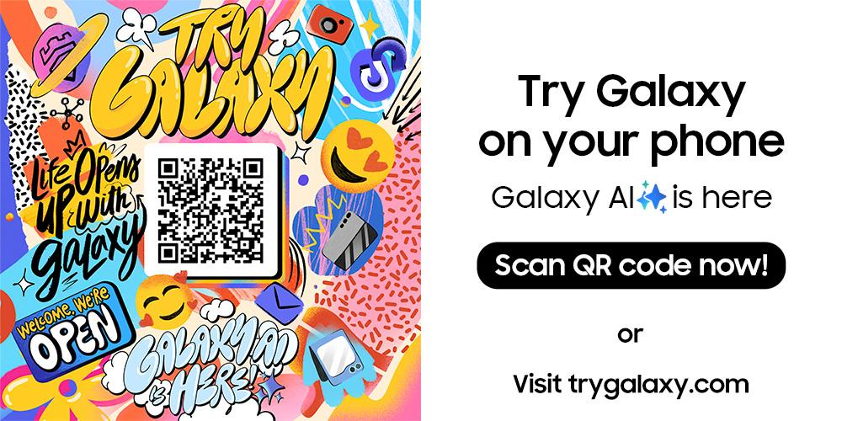
Try Galaxy bikin pengguna smartphone non-Galaxy bisa merasakan langsung hype dan keseruan menggunakan Galaxy AI.

Jakarta, 15 Oktober 2024 - Samsung melalui Galaxy Z Fold6 | Z Flip6 menawarkan experience yang berbeda dari foldable phone pada umumnya, berkat kehadiran Galaxy AI. Mulai dari berkomunikasi, bekerja hingga berkreasi bisa dengan mudah dilakukan oleh pengguna. Kini Samsung mengajak lebih banyak orang bisa mencoba kecanggihan Galaxy AI dengan menggunakan aplikasi Try Galaxy bahkan pengalaman AI di hape lipatnya Samsung, baik bagi pengguna perangkat Android maupun non-Android (iOS).

Sejak pertama kali diluncurkan, Samsung terus memperbarui Try Galaxy untuk memberikan pengalaman mobile yang lebih baik dan merasakan kehebatan interface serta kecanggihan Galaxy. Pada update terbaru kali ini, siapa pun bisa mencoba fitur AI dari Galaxy Z Fold6 | Z Flip6 dan pengalaman menjajal foldable device. Kamu juga bisa dengan praktis untuk melakukan multitasking di layar yang besar, mencari informasi melalui Circle to Search, hingga mencoba fitur Generative Edit lainnya.

“Melalui Try Galaxy, kami membuka kesempatan bagi pengguna smartphone yang belum pernah menggunakan Samsung untuk turut merasakan keunggulan yang ditawarkan. Terlebih dengan adanya update Try Galaxy dengan fitur Galaxy AI unggulan di Galaxy Z Fold6 | Z Flip6, pengguna bisa merasakan pengalaman terbaik menggunakan berbagai fitur terbaru dari Galaxy AI di hape lipat Samsung lengkap dengan sistem operasi terbaru kami, yaitu One UI 6.1.1,” ujar Ilham Indrawan, MX Product Marketing Senior Manager, Samsung Electronics Indonesia.

Buat kamu yang penasaran fitur baru apa saja yang bisa kamu rasakan di Try Galaxy, yuk intip ulasannya berikut ini:

Cobain pengalaman imersif foldable device dengan Try Galaxy
Pengalaman baru yang Samsung hadirkan untuk pengguna melalui Try Galaxy ialah mereka dapat mencoba langsung pengalaman menggunakan device foldable yang sangat imersif. Fitur inovatif ini menarik banget untuk dicoba karena kamu dapat merasakan pengalaman multitasking dan berbagai shortcut baru yang bisa dirasakan menggunakan device Galaxy Z Fold6 pada hp biasa.

Cara penggunaannya sangat mudah, pengguna dapat mengikuti cara ini:
- Buka Try Galaxy yang sudah terinstall di hp kamu
- Pilih fitur ‘Ponsel Layar Lipat’ yang tersedia di home
- Sandingkan dua ponsel secara berdampingan, klik ‘Ya, kami memiliki dua telepon’
- Masukkan kode verifikasi yang muncul di salah satu ponsel
- Sekarang, kamu bisa cobain berbagai fitur AI yang menarik untuk digunakan pada device foldable!

Setelah sudah mengaktifkan mode ini, pengguna bisa mencoba pengalaman multitasking, tampilan imersif, fitur Transcript Assist, Circle to Search, hingga Generative Edit yang ada pada foldable device dari Samsung.

Cobain fitur populer Galaxy AI, Circle to Search, di HP non-Android kamu!
Di antara berbagai fitur canggih Galaxy AI, Circle to Search muncul sebagai fitur yang paling populer di kalangan pengguna. Fitur ini memungkinkan kamu untuk bisa mencari berbagai informasi berbasis visual yang lebih komprehensif dan mendalam saat ini. Dengan berselancar di foldable device membuat pencarian informasi jadi lebih nyaman dan variatif.

Untuk menggunakan fungsi Circle to Search ini, kamu bisa mencoba mengikuti cara-cara berikut:
- Masuk ke mode tampilan foldable di Try Galaxy
- Klik ikon Circle to Search
- Pilih salah satu foto yang direkomendasikan
- Tekan lama tombol utama pada device di sebelah kanan untuk memunculkan fungsi Circle to Search
- Lingkari gambar yang tertera pada display dan informasi yang dibutuhkan akan diberikan oleh Galaxy AI
Sebagai informasi, salah satu update yang menarik adalah kemampuan untuk menemukan lagu yang sedang diputar tanpa aplikasi 3rd party. Saat mengaktifkan Circle to Search, temukan ikon ‘Music’ yang memungkinkan kamu mencari judul lagu yang sedang kamu dengarkan secara langsung. Misalnya, jika kamu sedang di kafe yang menyajikan playlist yang asyik, tetapi bingung dengan judul lagunya, cukup klik ikon Musik di Circle to Search.

AI akan segera mencari tahu lagu tersebut dan memberikan hasil referensi yang relevan dengan cepat dan mudah. Tidak hanya itu, Circle to Search juga bisa dipakai untuk menerjemahkan visual atau gambar berbahasa asing. Saat kamu berlibur ke luar negeri dan menemukan tanda yang tidak dipahami, cukup arahkan kamera ke tanda tersebut dan akses Circle to Search. Pilih menu terjemahan, dan tulisan pada gambar tersebut akan diterjemahkan langsung di layar ponselmu.

Ga perlu FOMO,rasakan pengalaman terbaik bersama Galaxy
Semua fitur yang disebutkan tadi bisa kamu coba langsung di Try Galaxy. Dengan beralih ke perangkat Galaxy, kamu akan menikmati berbagai fitur canggih yang dirancang untuk meningkatkan produktivitas dan kreativitas. Untuk mencoba Try Galaxy, caranya gampang banget, yaitu:
- Masuk ke link id.trygalaxy.com
- Untuk pengguna non-Android, pastikan kamu menggunakan browser Safari untuk membuka link di atas. Setelah terbuka, ikuti petunjuk yang diberikan di layar
- Dari landing page, ketuk ikon ‘share/bagikan’, lalu scroll ke bawah sampai ketemu menu Add to Home Screen/Tambahkan ke Layar Beranda.
- Masuk ke aplikasi dan ikuti introduction disclaimer yang tersedia
- ikutin tutorial hingga selesai, dan selamat mencoba TryGalaxy di HP-mu

Untuk informasi lebih lanjut, kunjungi www.samsung.com/id.

-o0o-

Tentang Samsung Electronics Co., Ltd.
Samsung menginspirasi dunia dan membentuk masa depan dengan ide dan teknologi transformatif. Perusahaan ini mendefinisikan ulang dunia TV, smartphone, wearables, tablet, peralatan rumah tangga, sistem jaringan dan memori, sistem LSI, foundry dan solusi LED, serta menghadirkan pengalaman terhubung yang mulus melalui ekosistem SmartThings dan kolaborasi terbuka dengan para mitra. Untuk berita terkini, silakan kunjungi Samsung Newsroom di news.samsung.com.

Untuk keterangan lebih lanjut:
Fia Handayani  Public Relations Manager  Samsung Electronics Indonesia  Email: f.handayani@samsung.com | Maghfira Tabrani  Manager  Carl Byoir  Email: maghfira.tabrani@carlbyoir.com

